# Arma-Blender

Proceso explicativo de como modelar un arma en base a una imagen de un arma. 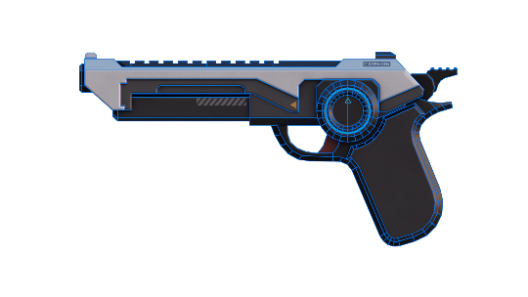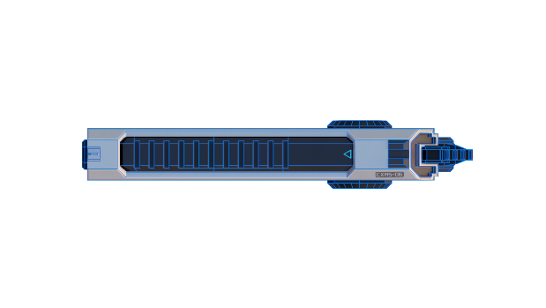

## Primeros pasos

1. Cargamos las 2 imágenes a Blender y les damos un nombre especifico:

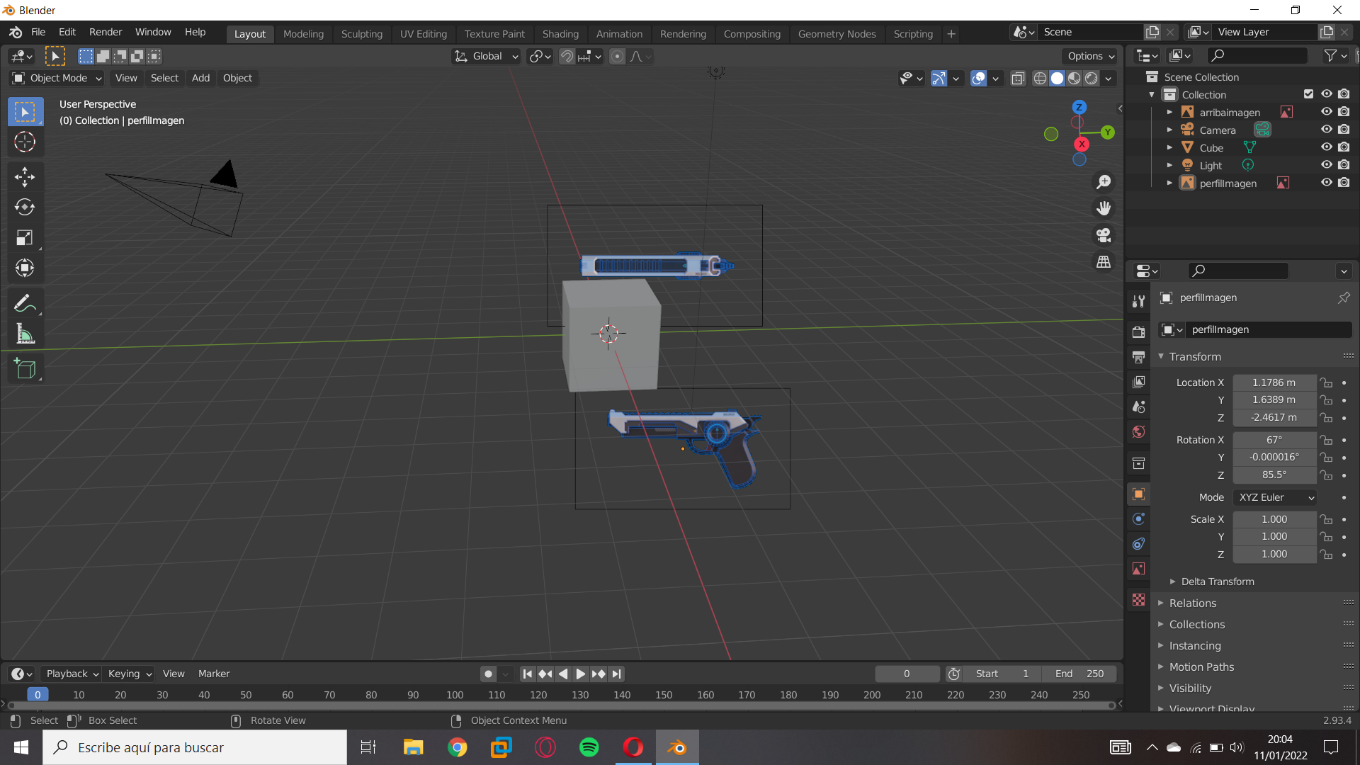

1. Movemos las imágenes a una nueva colección para tener todo organizado:

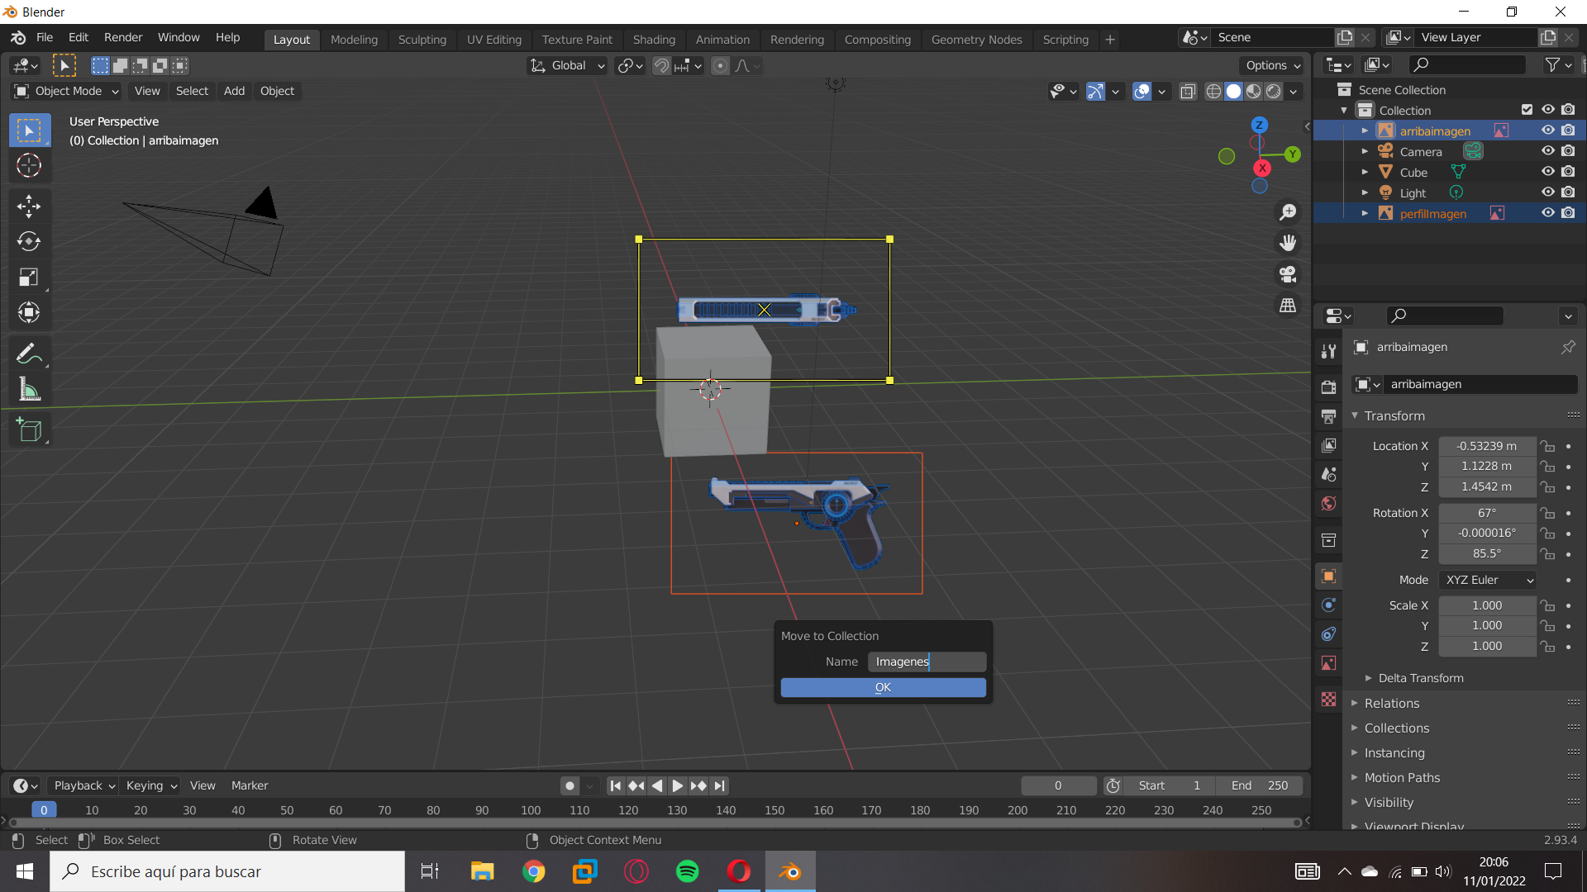

1. Coloco la imagen que muestra el arma de perfil en una disposición que nos permita trabajar con ella

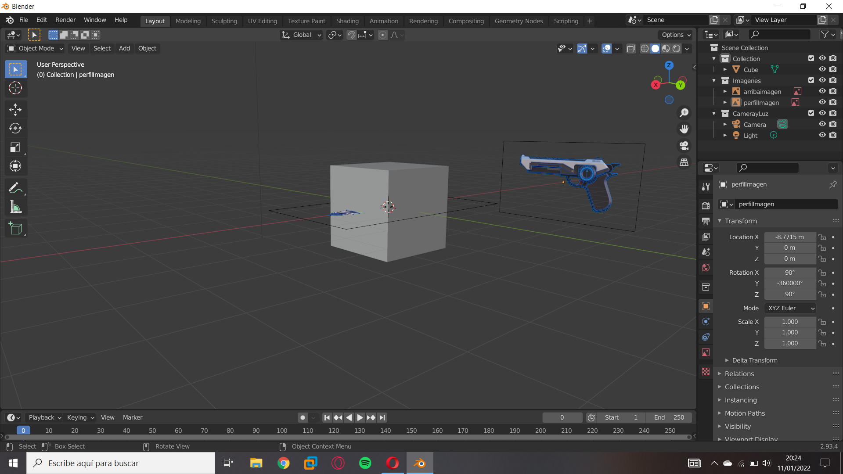

1. Lo mismo con la imagen de la vista desde arriba

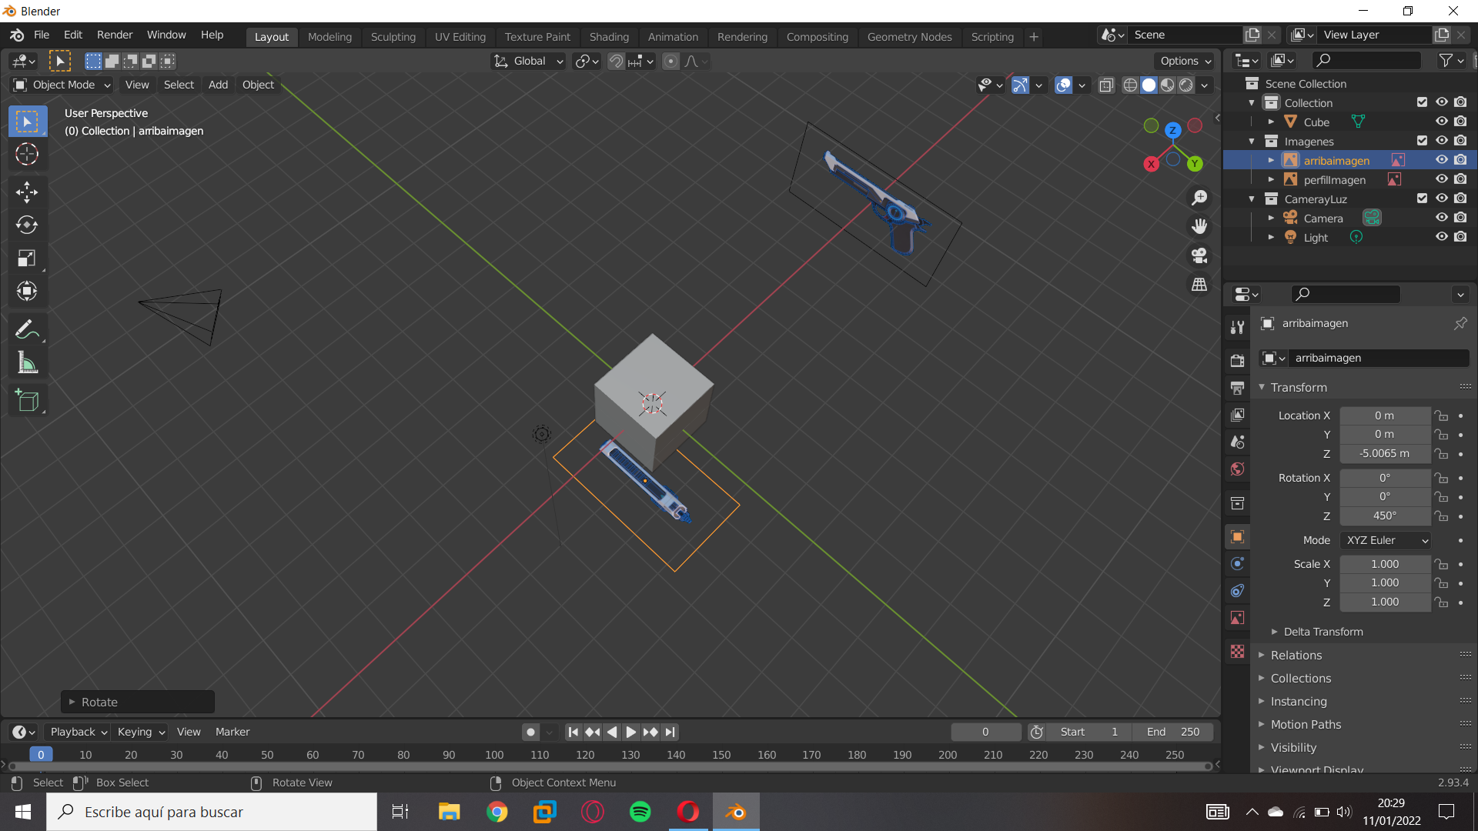

## Comenzamos a modelar

1. Comenzamos eliminando el cubo por defecto

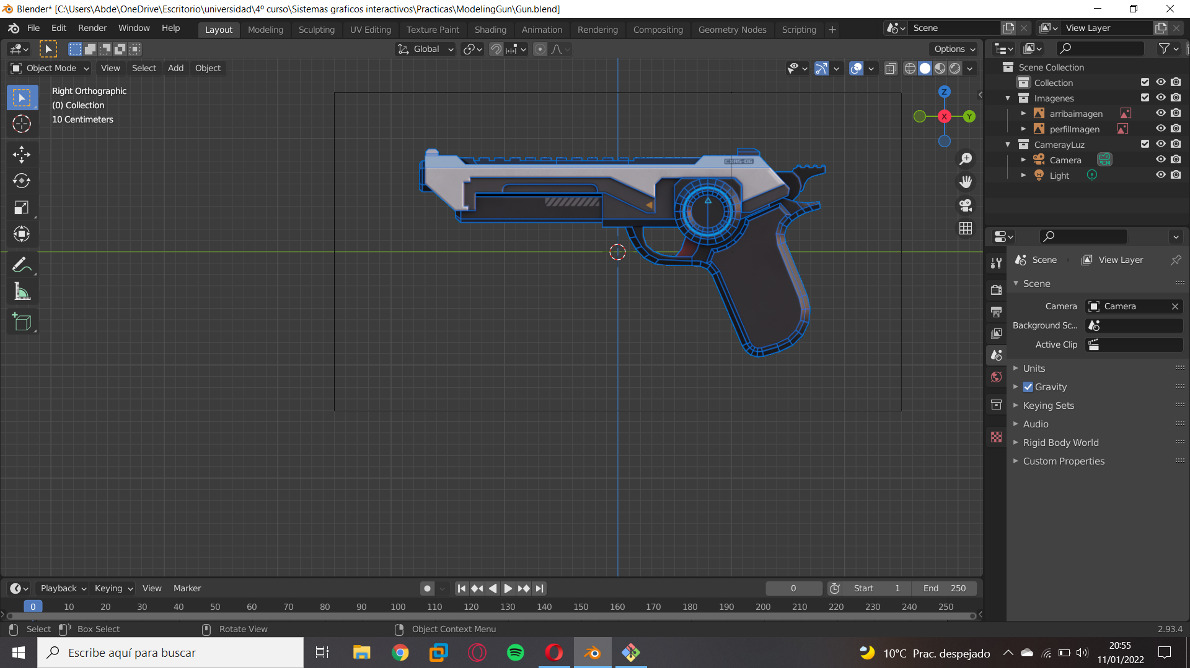

1. Añadimos un cilindro para comenzar con la parte circular

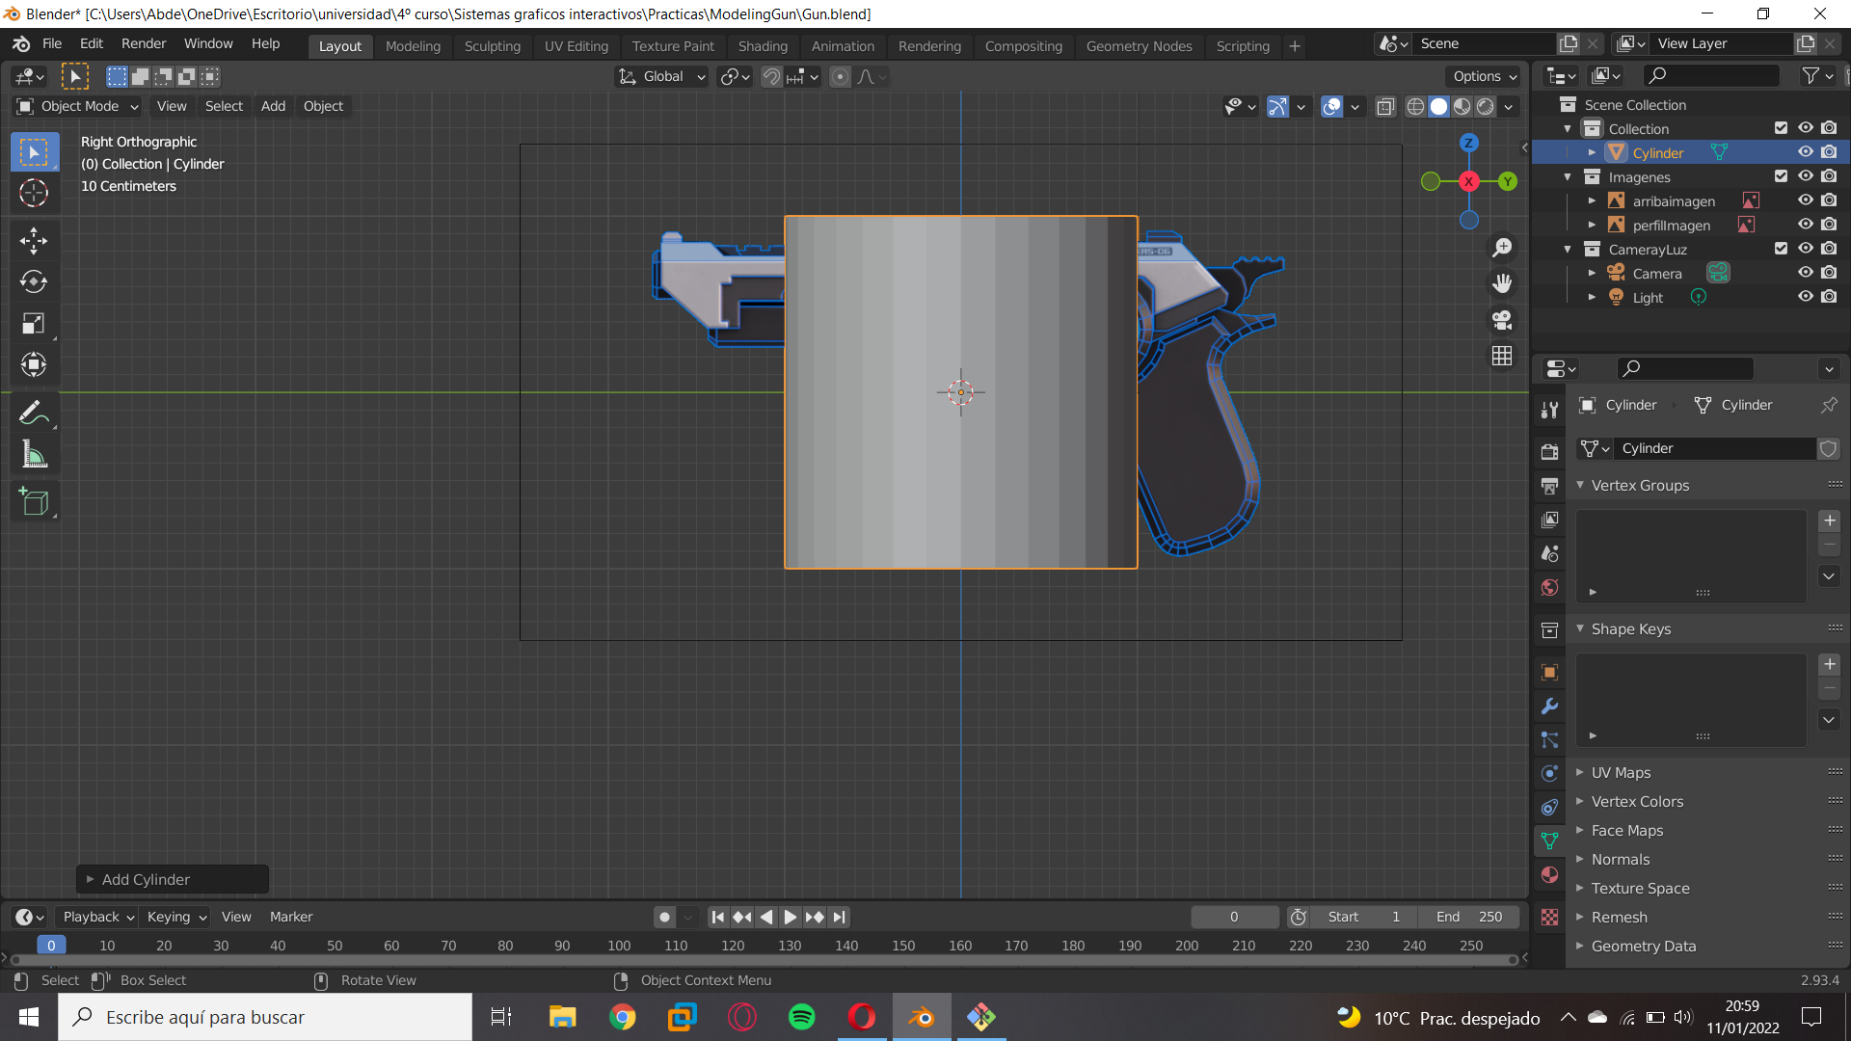

1. Lo rotamos para empezar a ajustarlo a la parte circular del centro

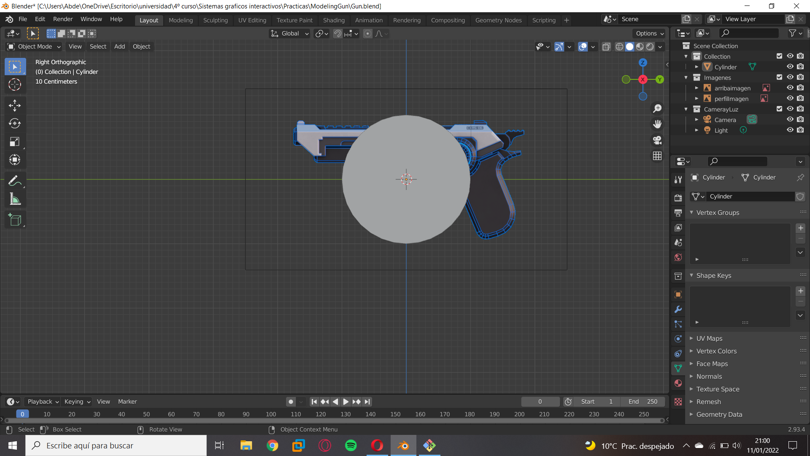

1. Vamos ajustándolo

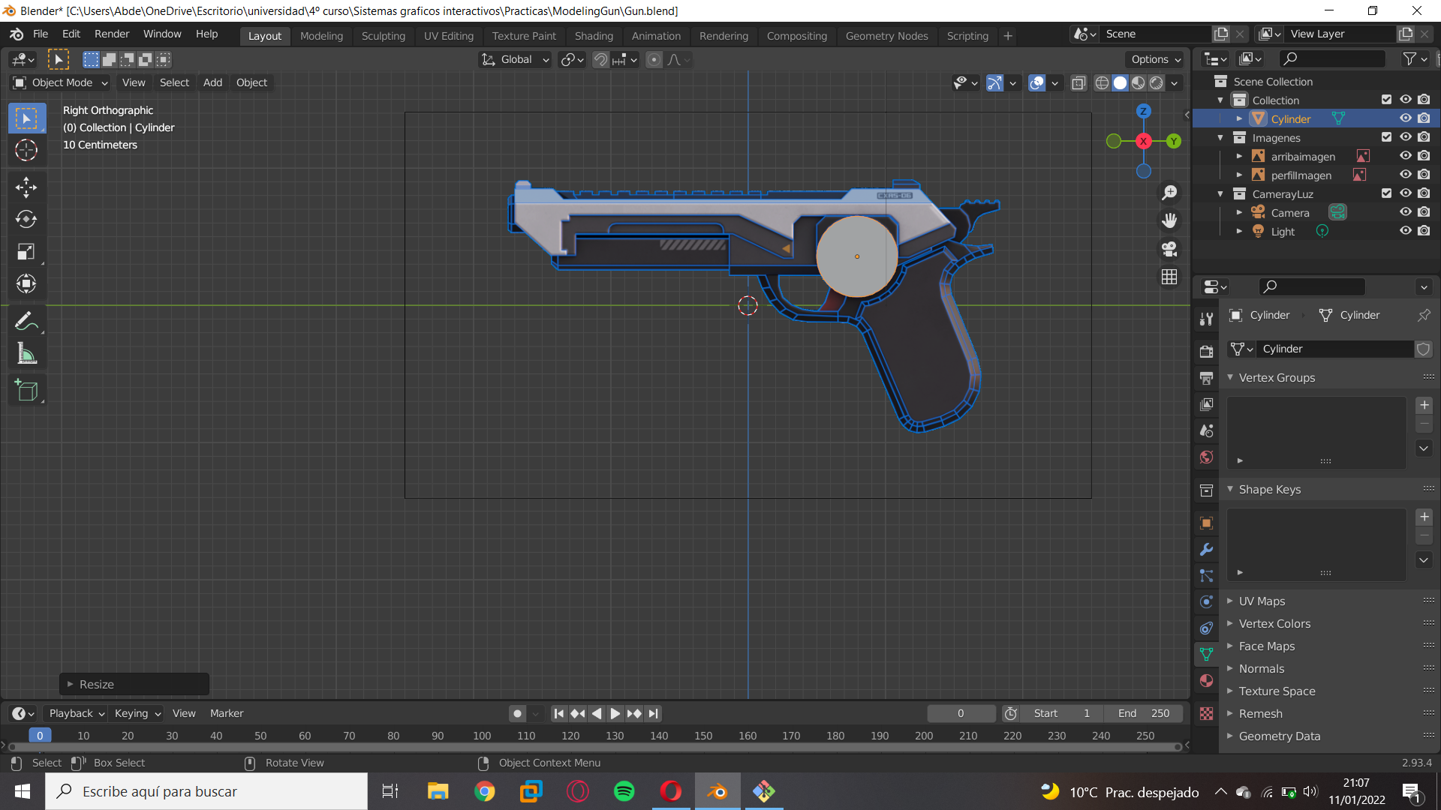

1. Desde el modo de edición de objeto, desde la herramienta Bevel ajustamos el objeto para crear una características más adecuadas

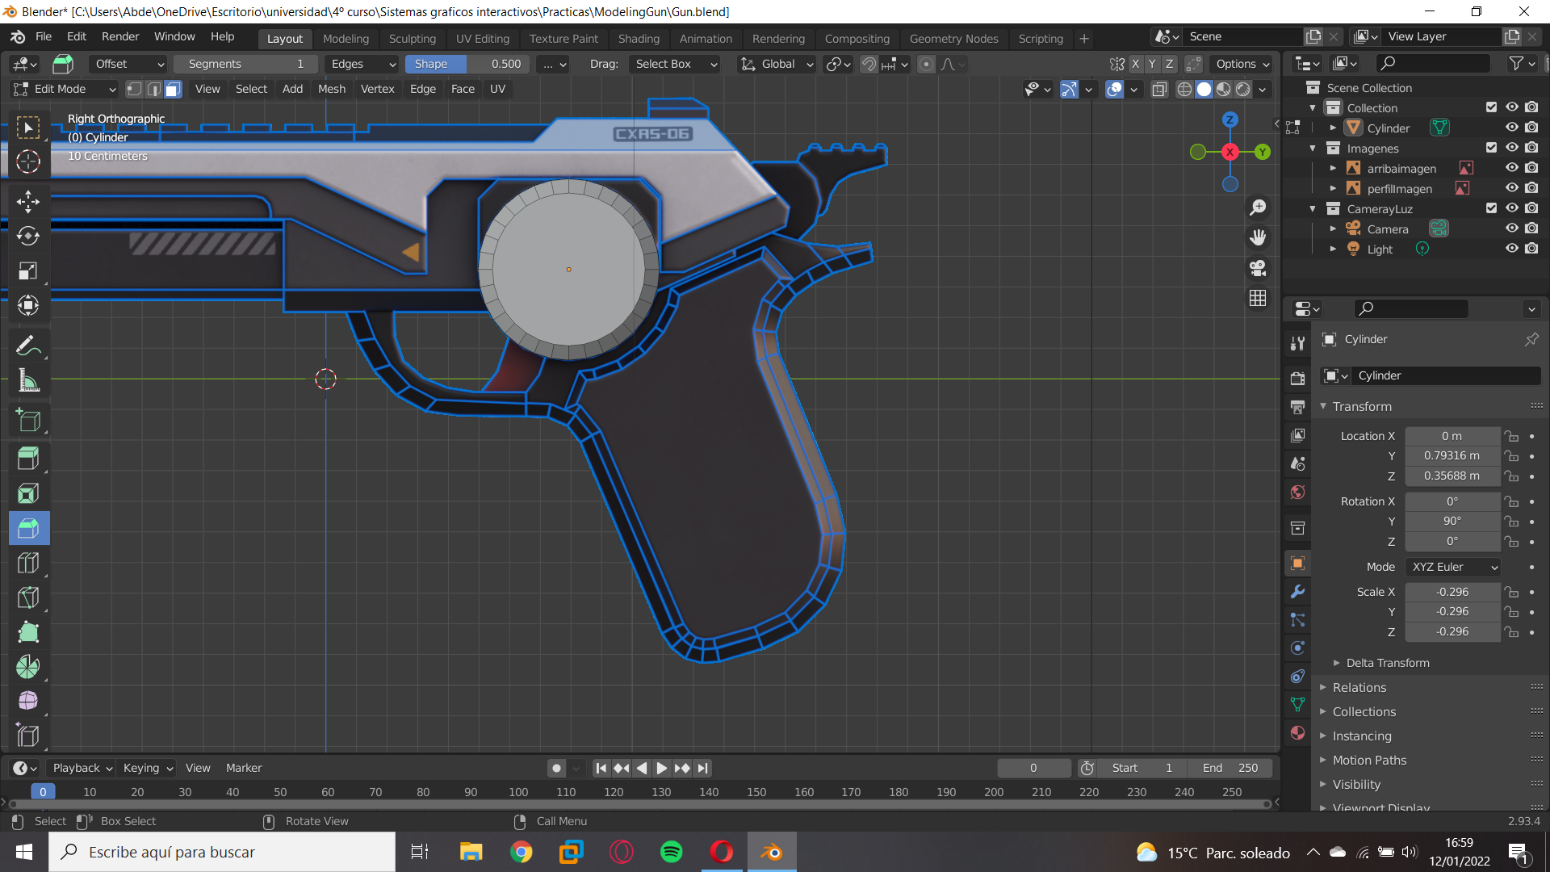

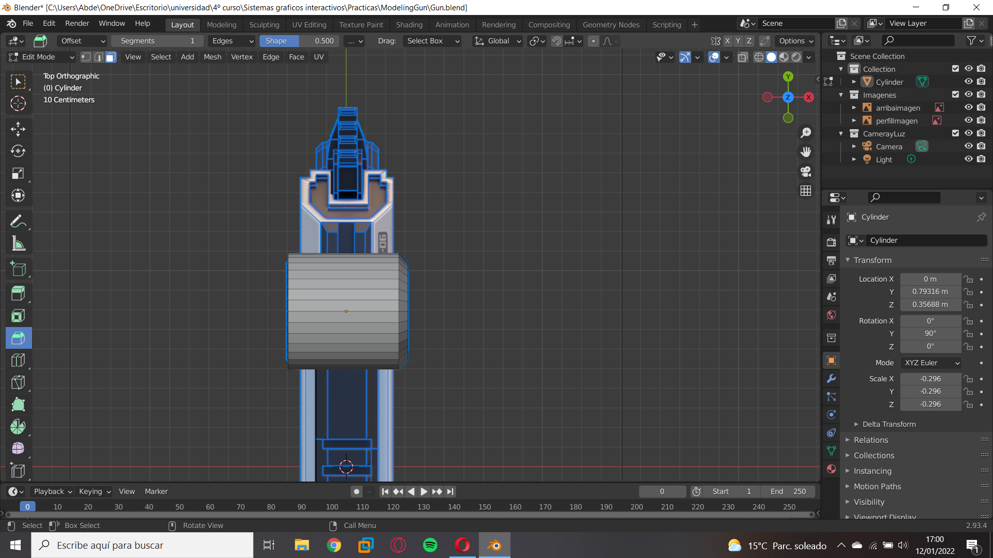

1. Tras varios pasos, de reajustar caras usando las herramientas de “extrude regions” y “inste faces” además de aplicar shade smooth nos quedara el objeto de la siguiente manera:

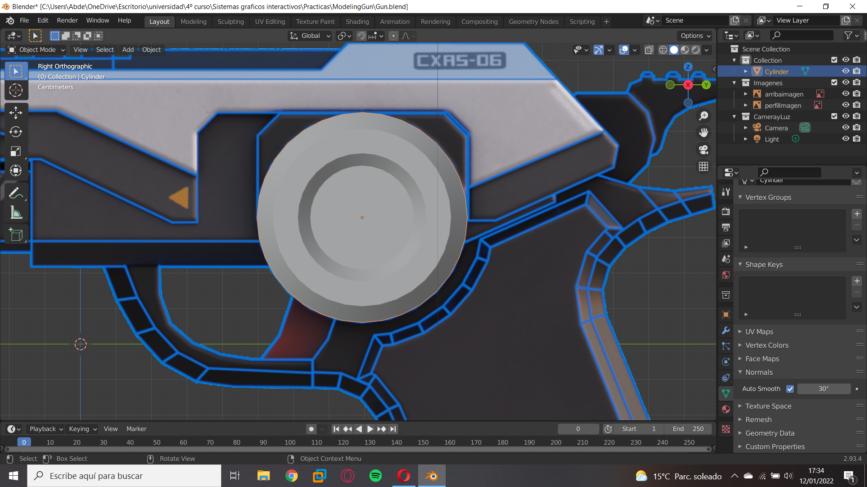

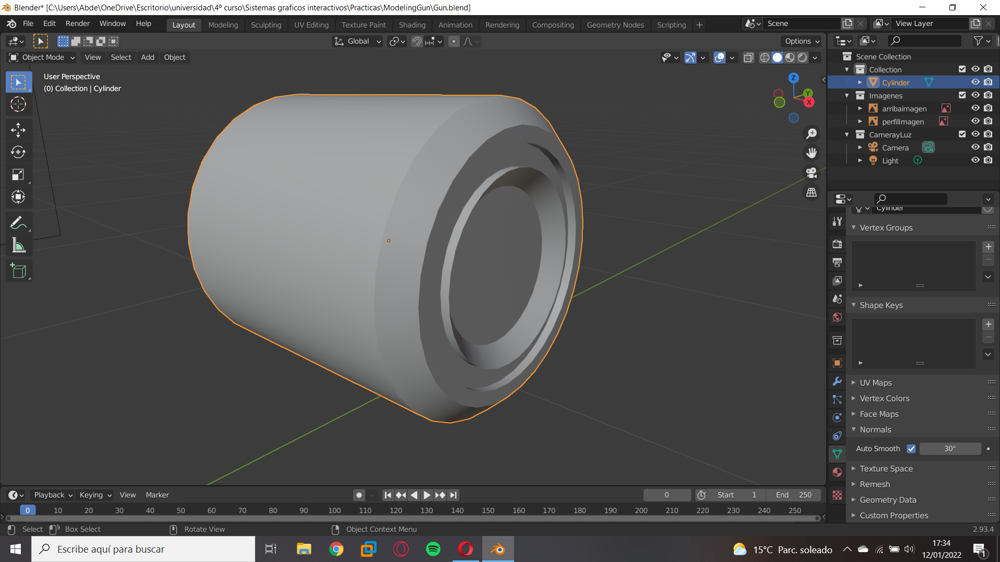

1. Desde el modo de edición eliminamos los vértices no necesarios

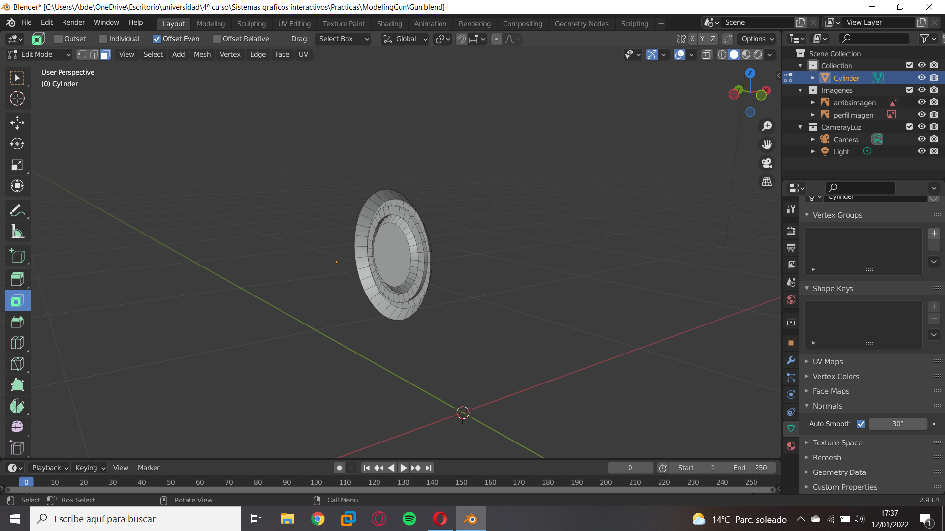

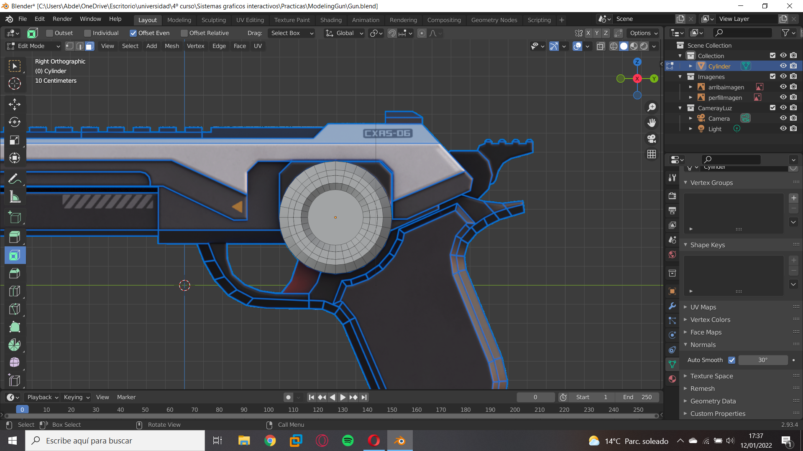

1. Creamos nuevas caras y vértices

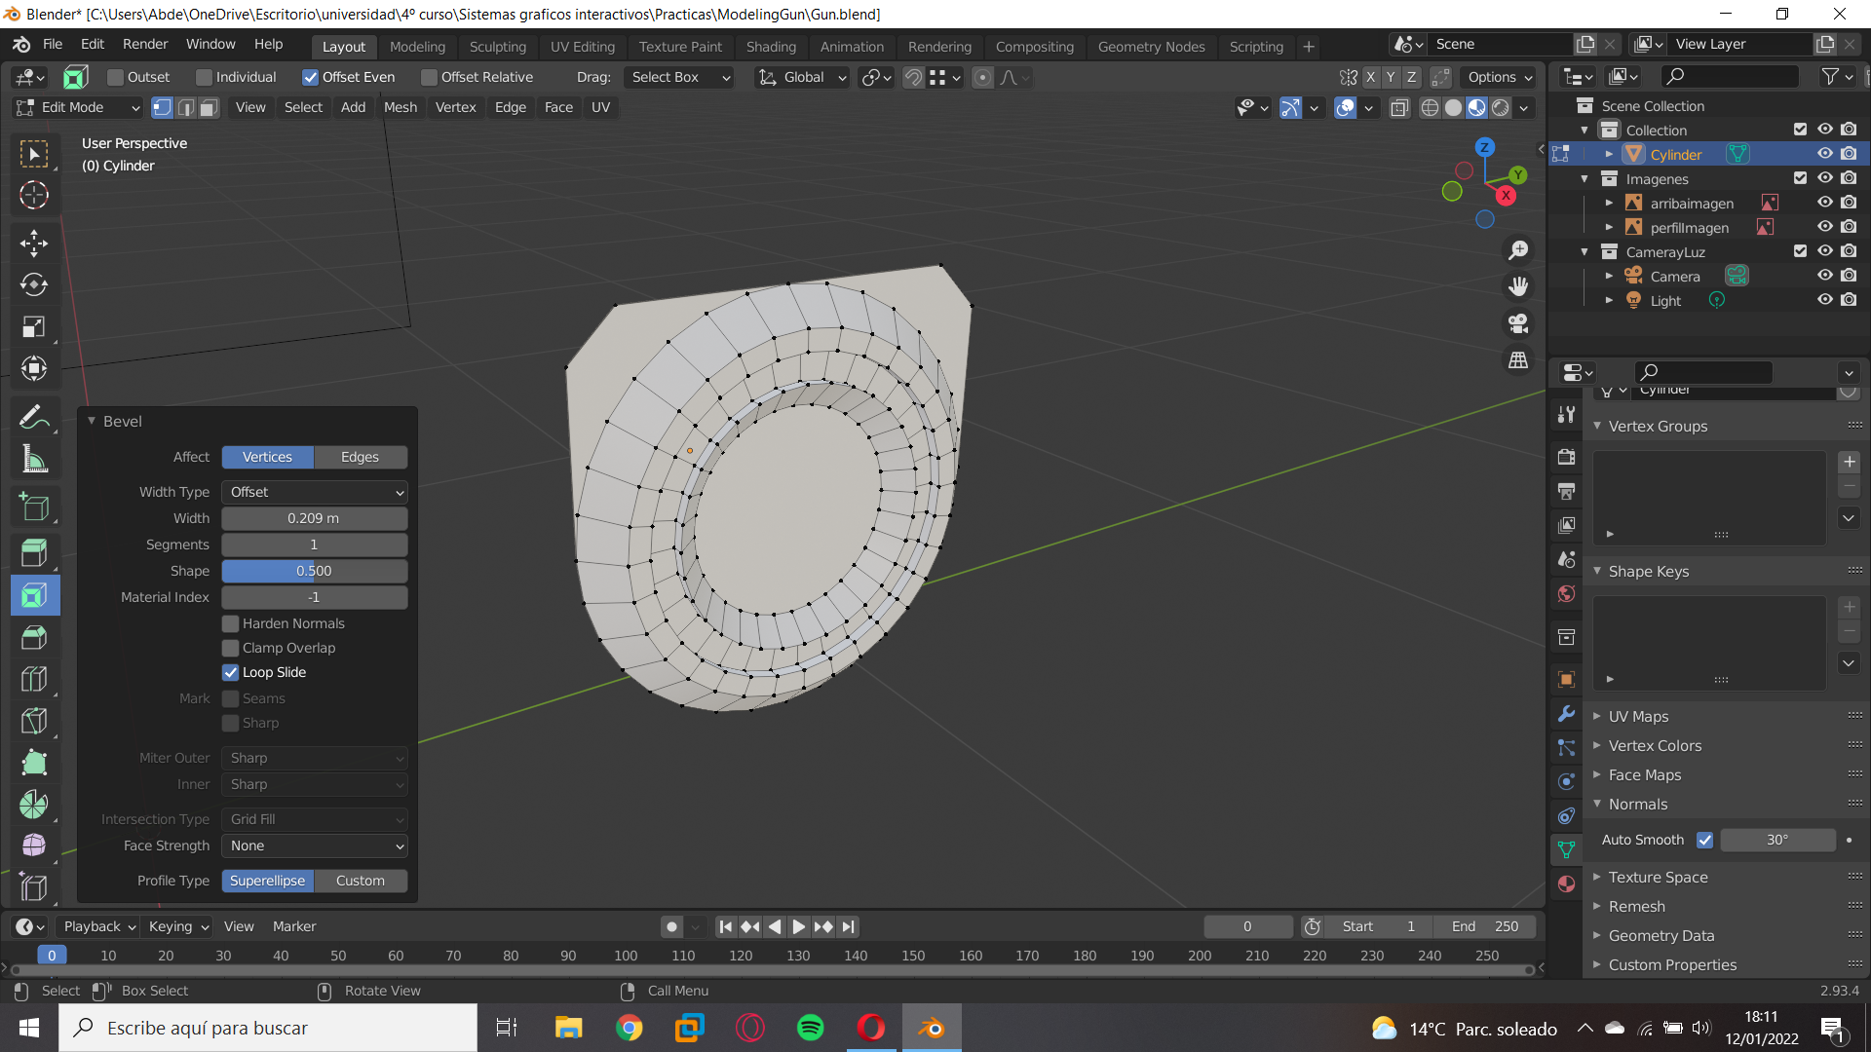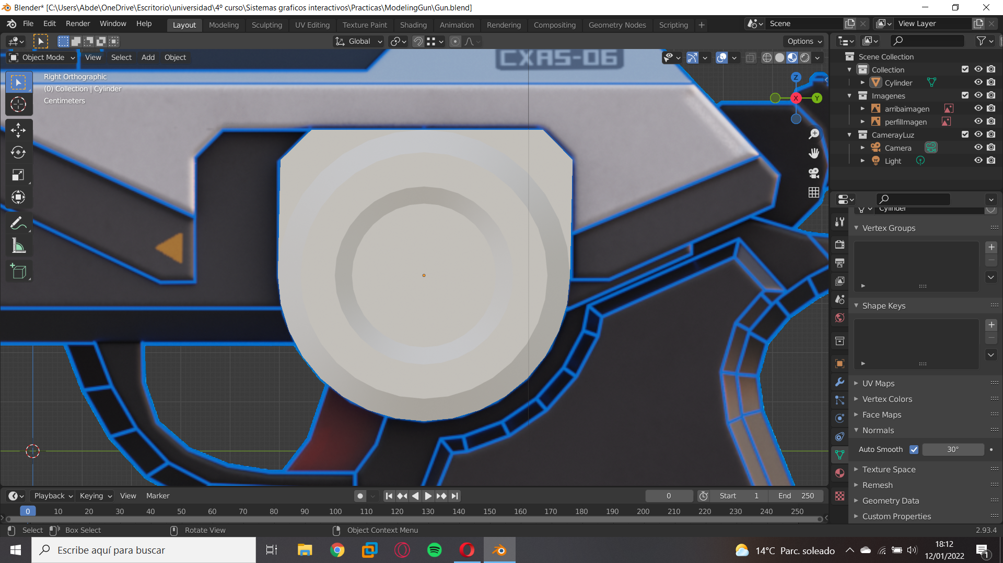

1. Le damos un aspecto diferente al objeto

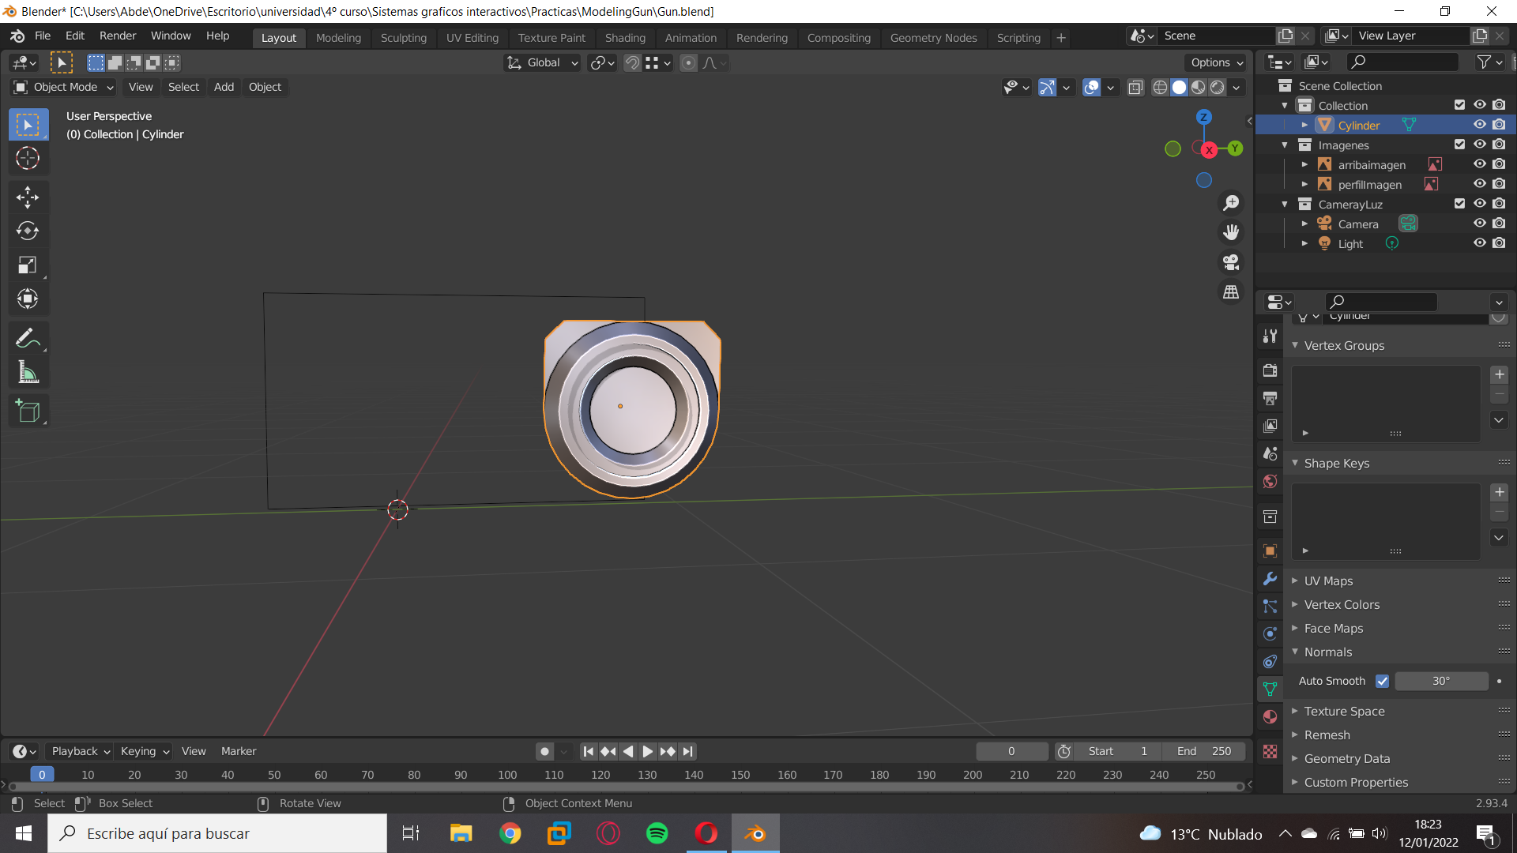

1. Añadimos un modificador tipo espejo

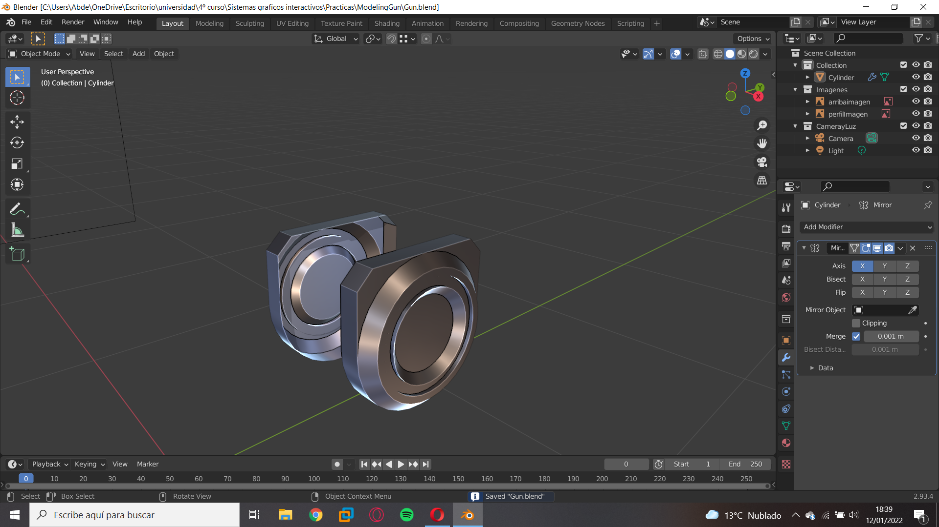

## Modificador/Espejo/Herramientas

1. A continuación modelaremos otras partes del arma, para ello añadimos un cubo y lo ajustamos a la parte deseada